|  |  |
| --- | --- |
| **BỘ GIÁO DỤC VÀ ĐÀO TẠO** ĐỀ THI CHÍNH THỨC *(Đề thi có 04 trang)* | **KỲ THI TRUNG HỌC PHỔ THÔNG QUỐC GIA NĂM 2019 Bài thi: KHOA HỌC TỰ NHIÊN Môn thi thành phần: HÓA HỌC** *Thời gian làm bài: 50 phút, không kể thời gian phát đề* |

|  |  |
| --- | --- |
| **Họ, tên thí sinh:** ..................................................................... **Số báo danh:** .......................................................................... | **Mã đề thi 218(202)** |

**Câu 41.** Chất nào sau đây thuộc loại polisaccarit?  
 **A.** Saccarozơ. **B.** Xenlulozơ. **C.** Fructozơ. **D.** Glucozơ.  
**Câu 42.** Etylamin (C2H5NH2) tác dụng được với chất nào sau đây trong dung dịch?  
 **A.** K2SO4. **B.** NaOH. **C.** HCl. **D.** KCl.  
**Câu 43.** Chất khí X gây ra hiệu ứng nhà kính và tham gia vào quá trình quang hợp của cây xanh tạo tinh bột. Chất X là  
 **A.** N2. **B.** O2. **C.** H2. **D.** CO2.  
**Câu 44.** Tơ nào sau đây thuộc loại tơ tổng hợp?  
 **A.** Tơ tằm. **B.** Tơ capron.

**C.** Tơ xenlulozơ axetat. **D.** Tơ visco.

**Câu 45.** Công thức của tristearin là

**A.** (C2H5COO)3C3H5. **B.** (C17H35COO)3C3H5.  
 **C.** (CH3COO)3C3H5. **D.** (HCOO)3C3H5.  
**Câu 46.** Kim loại nào sau đây có tính khử mạnh nhất?  
 **A.** Cu. **B.** Fe. **C.** Al. **D.** Ag.  
**Câu 47.** Cho Cr tác dụng với dung dịch HCl, thu được chất nào sau đây?  
 **A.** CrCl2. **B.** CrCl3. **C.** CrCl6. **D.** H2Cr2O7.  
**Câu 48.** Dung dịch nào sau đây được dùng để xử lý lớp cặn CaCO3 bám vào ấm đun nước?  
 **A.** Muối ăn. **B.** Cồn. **C.** Nước vôi trong. **D.** Giấm ăn.  
**Câu 49.** Chất nào sau đây có tính lưỡng tính?  
 **A.** Na2CO3. **B.** NaNO3. **C.** Al2O3. **D.** AlCl3.  
**Câu 50.** Hợp chất Fe2(SO4)3 có tên gọi  
 **A.** Sắt(III) sunfat. **B.** Sắt(II) sunfat. **C.** Sắt(II) sunfua. **D.** Sắt(III) sunfua.  
**Câu 51.** Kim loại nào sau đây được điều chế bằng phương pháp điện phân nóng chảy?  
 **A.** Fe. **B.** Na. **C.** Cu. **D.** Ag.  
**Câu 52.** Chất nào sau đây gọi là xút ăn da?  
 **A.** NaNO3. **B.** NaHCO3. **C.** Na2CO3. **D.** NaOH.

**Câu 53.** Đun nóng 25 gam dung dịch glucozơ nồng độ a% với lượng dư dung dịch AgNO3/NH3. Sau khi phản ứng xảy ra hoàn toàn thu được 4,32 gam Ag. Giá trị của a là

**A.** 25,92. **B.** 28,80. **C.** 14,40. **D.** 12,96.  
**Câu 54.** Nhiệt phân hoàn toàn 16,8 gam NaHCO3 thu được m gam Na2CO3. Giá trị của m là  
 **A.** 21,2. **B.** 10,6. **C.** 13,2. **D.** 12,4.  
**Câu 55.** Cặp dung dịch chất nào sau đây phản ứng với nhau tạo ra kết tủa?  
 **A.** Na2CO3 và Ba(HCO3)2. **B.** KOH và H2SO4.  
 **C.** CuSO4 và HCl. **D.** NaHCO3 và HCl.  
**Câu 56.** Cho vào ống nghiệm 3 - 4 giọt dung dịch CuSO4 2% và 2 - 3 giọt dung dịch NaOH 10%. Tiếp tục nhỏ 2 - 3 giọt dung dịch chất X vào ống nghiệm, lắc nhẹ, thu được dung dịch màu xanh lam. Chất X **không** thể là  
 **A.** glixerol. **B.** saccarozơ. **C.** etylen glicol. **D.** etanol.  
**Câu 57.** Cho 2,24 gam Fe tác dụng hết với dung dịch Cu(NO3)2 dư, thu được m gam kim loại Cu. Giá trị của m là  
 **A.** 3,20. **B.** 6,40. **C.** 5,12. **D.** 2,56.  
**Câu 58.** Thí nghiệm nào sau đây có xảy ra ăn mòn điện hóa học?

**A.** Nhúng thanh Cu vào dung dịch Fe2(SO4)3.  
**B.** Nhúng thanh Fe vào dung dịch CuCl2.  
**C.** Nhúng dây Mg vào dung dịch HCl.  
**D.** Đốt dây thép trong bình đựng khí Cl2.

**Câu 59.** Phát biểu nào sau đây đúng?

**A.** Amilozơ có cấu trúc mạch phân nhánh.  
**B.** Poliacrilonitrin được điều chế bằng phản ứng trùng ngưng.  
**C.** Polibutađien được dùng để sản xuất cao su buna.  
**D.** Poli(vinyl clorua) được điều chế bằng phản ứng cộng HCl vào etilen.

**Câu 60.** Cho 8,9 gam amino axit X (công thức có dạng H2NCnH2nCOOH) tác dụng hết với dung dịch HCl dư, thu được 12,55 gam muối. Số nguyên tử hiđrô trong phân tử X là  
 **A.** 7. **B.** 11. **C.** 5. **D.** 9.  
**Câu 61.** Thí nghiệm nào sau đây thu được muối sắt(III) sau khi phản ứng kết thúc?

**A.** Cho Fe vào dung dịch HNO3 loãng, dư. **B.** Cho FeO vào dung dịch H2SO4 loãng.  
**C.** Cho Fe(OH)2 vào dung dịch HCl dư. **D.** Cho Fe vào dung dịch CuCl2.

**Câu 62.** Phát biểu nào sau đây đúng?

**A.** Phân tử axit glutamic có hai nguyên tử oxi.  
**B.** Anilin tác dụng với nước brôm tạo kết tủa.  
**C.** Ở điều kiện thường, glyxin là chất lỏng.  
**D.** Phân tử Gly-Ala có một nguyên tử nitơ.

**Câu 63.** Chất X là chất dinh dưỡng, được dùng làm thuốc tăng lực cho người già, trẻ nhỏ và người ốm. Trong công nghiệp, X được điều chế bằng cách thủy phân chất Y. Chất Y là nguyên liệu để làm bánh kẹo, nước giải khát. Tên gọi của X, Y lần lượt là

**A.** glucozơ và xenlulozơ. **B.** saccarozơ và tinh bột.  
 **C.** fructozơ và glucozơ. **D.** glucozơ và saccarozơ.  
**Câu 64.** Este nào sau đây tác dụng với dung dịch NaOH thu được natri fomat?

**A.** C2H5COOC2H5. **B.** CH3COOC2H5. **C.** CH3COOCH3. **D.** HCOOCH3.

**Câu 65.** Cho các phản ứng sau theo đúng tỉ lệ mol:

(a)  (b) 

(c)  (d)   
Các chất R, Q thỏa mãn sơ đồ trên lần lượt là  
 **A.** KOH, K2CO3. **B.** Ba(OH)2, KHCO3.

**C.** KHCO3, Ba(OH)2. **D.** K2CO3, KOH.

**Câu 66.** Thực hiện các thí nghiệm sau:

(a) Cho dung dịch KHSO4 vào dung dịch Ba(HCO3)2.  
(b) Cho dung dịch NH4Cl vào dung dịch NaOH đun nóng.  
(c) Cho dung dịch NaHCO3 vào dung dịch CaCl2 đun nóng.  
(d) Cho dung dịch AlCl3 vào lượng dư dung dịch Ba(OH)2.  
(e) Cho kim loại Na vào dung dịch CuCl2.

Sau khi các phản ứng kết thúc, số thí nghiệm sinh ra chất khí là  
 **A.** 5. **B.** 4. **C.** 3. **D.** 2.  
**Câu 67.** Đốt cháy hoàn toàn 25,74 gam triglixerit X, thu được CO2 và 1,53 mol H2O. Cho 25,74 gam X tác dụng với dung dịch NaOH vừa đủ, thu được glixerol và m gam muối. Mặt khác, 25,74 gam X tác dụng được tối đa với 0,06 mol Br2 trong dung dịch. Giá trị của m là  
 **A.** 24,18. **B.** 27,72. **C.** 27,42. **D.** 26,58.  
**Câu 68.** Hòa tan hoàn toàn m gam hỗn hợp gồm Al và Al2O3 trong 200 ml dung dịch HCl 2M, thu được 1,68 lít khí H2 (đktc) và dung dịch X. Cho từ từ dung dịch NaOH 1M vào X, kết quả thí nghiệm được ghi ở bảng sau:

|  |  |  |
| --- | --- | --- |
| Thể tích dung dịch NaOH (ml) | 340 | 470 |
| Khối lượng kết tủa (gam) | 2a | a - 0,78 |

Giá trị của m là  
 **A.** 1,65. **B.** 4,50. **C.** 3,30. **D.** 3,90.

**Câu 69.** Hợp chất hữu cơ mạch hở X (C8H12O5) tác dụng với lượng dư dung dịch NaOH đun nóng, thu được glixerol và hai muối của hai axit cacboxylic Y và Z. Axit Z có đồng phân hình học. Phát biểu nào sau đây đúng?

**A.** Có hai công thức cấu tạo thỏa mãn tính chất của X.  
**B.** Y có phản ứng tráng bạc.  
**C.** Phân tử X chỉ chứa một loại nhóm chức.  
**D.** Phân tử khối của Z là 94.

**Câu 70.** Cho các phát biểu sau:

(a) Dầu chuối (chất tạo hương liệu mùi chuối chín) có chứa isoamyl axetat.  
(b) Trong công nghiệp, glucozơ được dùng để tráng ruột phích.  
(c) Tinh bột được tạo thành trong cây xanh nhờ quá trình quang hợp.  
(d) Dùng giấm ăn hoặc chanh khử được mùi tanh trong cá do amin gây ra.  
(e) Có thể dùng nhiệt để hàn và uốn ống nhựa PVC.

Số phát biểu đúng là

**A.** 3. **B**. 4. **C.** 5. **D.** 2.

**Câu 71.** Nung nóng 0,1 mol C4H10 có xúc tác thích hợp, thu được hỗn hợp khí gồm H2, CH4, C2H4, C2H6, C3H6, C4H8 và C4H10. Dẫn X qua bình đựng dung dịch Br2 dư, sau khi phản ứng xảy ra hoàn toàn thấy khối lượng bình tăng m gam và có hỗn hợp khí Y thoát ra. Đốt cháy toàn bộ Y cần vừa đủ 6,832 lít khí O2 (đktc). Giá trị của m là

**A.** 3,22. **B.** 2,80. **C.** 3,72. **D.** 4,20.

**Câu 72.** Dẫn a mol hỗn hợp X (gồm hơi nước và khí CO2) qua cacbon nung đỏ, thu được 1,8a mol hỗn hợp khí Y gồm H2, CO và CO2. Cho Y đi qua ống đựng hỗn hợp gồm CuO và Fe2O3 (dư, nung nóng), sau khi các phản ứng xảy ra hoàn toàn, khối lượng chất rắn giảm 1,28 gam. Giá trị của a là

**A.** 0,10. **B.** 0,04. **C.** 0,05. **D.** 0,08.

**Câu 73.** Trong quá trình bảo quản, một mẫu muối FeSO4.7H2O (có khối lượng m gam) bị oxi hóa bởi oxi không khí tạo thành hỗn hợp X chứa các hợp chất của Fe(II) và Fe(III). Hòa tan toàn bộ X trong dung dịch loãng chứa 0,05 mol H2SO4, thu được 100 ml dung dịch Y. Tiến hành hai thí nghiệm với Y:

*Thí nghiệm 1:* Cho lượng dư dung dịch BaCl2 vào 25 ml dung dịch Y, thu được 4,66 gam kết tủa.  
 *Thí nghiệm 2:* Thêm dung dịch H2SO4 (loãng, dư) vào 25 ml dung dịch Y, thu được dung dịch Z.  
Nhỏ từ từ dung dịch KMnO4 0,1M vào Z đến khi phản ứng vừa đủ thì hết 13,5 ml. Giá trị của m và phần trăm số mol Fe(II) đã bị oxi hóa trong không khí lần lượt là:

**A.** 22,24 và 33,75%. **B.** 22,24 và 66,25%.

**C.** 8,34 và 5,00%. **D.** 8,34 và 10,00%.

**Câu 74.** Chất X (CnH2n+4O4N2) là muối amoni của axit cacboxylic đa chức, chất Y (CmH2m-3O6N5) là pentapeptit được tạo bởi một amino axit. Cho 0,26 mol E gồm X và Y tác dụng tối đa với dung dịch chứa 0,7 mol NaOH, đun nóng thu được etylamin và dung dịch T chỉ chứa 62,9 gam hỗn hợp muối. Phần trăm khối lượng của X trong E có giá trị **gần nhất** với giá trị nào sau đây?

**A.** 63,42%. **B.** 51,78%. **C.** 46,63%. **D.** 47,24%.

**Câu 75.** Hỗn hợp X gồm ba este mạch hở đều tạo bởi axit cacboxylic với ancol, trong đó hai este có cùng số nguyên tử cacbon trong phân tử. Xà phòng hóa hoàn toàn 9,16 gam X bằng dung dịch NaOH vừa đủ thu được hỗn hợp Y gồm hai ancol đơn chức, kế tiếp trong dãy đồng đẳng và hỗn hợp Z gồm hai muối. Cho toàn bộ Y vào bình đựng kim loại Na dư, sau phản ứng có khí thoát ra và khối lượng bình tăng 5,12 gam. Đốt cháy hoàn toàn Z cần vừa đủ 0,12 mol O2, thu được Na2CO3 và 6,2 gam hỗn hợp CO2 và H2O. Phần trăm khối lượng của este có phân tử khối lớn nhất trong X là

**A.** 19,21%. **B.** 38,43%. **C.** 13,10%. **D.** 80,79%.

|  |  |
| --- | --- |
| **Câu 76**. Hòa tan hỗn hợp gồm gồm CuSO4 và NaCl vào nước thu được dung dịch X. Tiến hành điện phân X với điện cực trơ, màng ngăn xốp, dòng điện có cường độ không đổi. Tổng số mol khí thu được ở cả hai điện cực (n) phụ thuộc vào thời gian điện phân (t) được mô tả như đồ thị bên (đồ thị gấp khúc tại các điểm M, N). Giả thiết hiệu suất điện phân là 100%, bỏ qua sự bay hơi của nước. Giá trị của m là |  |

**A.** 5,54. **B.** 8,74. **C.** 11,94. **D.** 10,77.

**Câu 77.** Hòa tan hết m gam hỗn hợp X gồm Al, Cu và FeS vào dung dịch chứa 0,38 mol H2SO4 (đặc) đun nóng, thu được dung dịch Y (chất tan chỉ gồm các muối trung hòa) và 0,29 mol SO2 (là chất khí duy nhất). Cho 2,24 gam bột Fe vào Y, sau khi các phản ứng xảy ra hoàn toàn thu được dung dịch Z và 1,28 gam kim loại. Dung dịch Z phản ứng tối đa với 0,3 mol NaOH, thu được 10,06 gam kết tủa. Giá trị của m là  
 **A.** 9,74. **B.** 7,50. **C.** 11,44. **D.** 6,96.

**Câu 78.** Tiến hành các thí nghiệm theo các bước sau:

*Bước 1:* Cho vào hai ống nghiệm mỗi ống 2 ml etyl axetat.  
*Bước 2:* Thêm 2 ml dung dịch H2SO4 20% vào ống thứ nhất; 4 ml dung dịch NaOH 30% vào ống  
thứ hai.  
*Bước 3:* Lắc đều cả hai ống nghiệm, lắp ống sinh hàn, đun sôi nhẹ trong khoảng 5 phút, để nguội.

Cho các phát biểu sau:

(a) Sau bước 2, chất lỏng trong ống thứ nhất phân lớp, chất lỏng trong ống thứ hai đồng nhất.  
(b) Sau bước 3, chất lỏng trong cả hai ống nghiệm đều đồng nhất.  
(c) Sau bước 3, sản phẩm phản ứng thủy phân trong cả hai ống nghiệm đều tan tốt trong nước.  
(d) Ở bước 3, có thể thay việc đun sôi nhẹ bằng đun cách thủy (ngâm trong nước nóng).  
(e) Ống sinh hàn có tác dụng hạn chế sự thất thoát của các chất lỏng trong ống nghiệm.

Số phát biểu đúng là:

**A.** 5. **B.** 2. **C.** 3. **D.** 4.

**Câu 79.** Hòa tan hết 19,12 gam hỗn hợp X gồm FeCO3, Fe(NO3)2 và Al vào dung dịch Y chứa KNO3 và 0,8 mol HCl, thu được dung dịch Z và 4,48 lít khí T gồm CO2, H2 và NO (có tỷ lệ mol tương ứng là 5 : 4 : 11). Dung dịch Z phản ứng được tối đa với 0,94 mol NaOH. Nếu cho Z tác dụng với dung dịch AgNO3 dư thì thu được 0,448 lít khí NO (sản phẩm khử duy nhất của N+5) và m gam hỗn hợp kết tủa. Giá trị của m là

**A.** 125,60. **B.** 124,52. **C.** 118,04. **D.** 119,12.

**Câu 80.** Cho 7,36 gam hỗn hợp E gồm hai este mạch hở X và Y (đều tạo từ axit cacboxylic và  
ancol, MX < MY < 150), tác dụng vừa đủ với dung dịch NaOH, thu được một ancol Z và 6,76 gam  
hỗn hợp muối T. Cho toàn bộ Z tác dụng với Na dư, thu được 1,12 lít khí H2 (đktc). Đốt cháy hoàn toàn  
T, thu được H2O, Na2CO3 và 0,05 mol CO2. Phần trăm khối lượng của X trong E là

**A.** 47,83%. **B.** 81,52%. **C.** 60,33%. **D.** 50,27%.

**ĐÁP ÁN**

|  |  |  |  |  |  |  |  |  |  |
| --- | --- | --- | --- | --- | --- | --- | --- | --- | --- |
| 41B | 42C | 43D | 44B | 45B | 46C | 47A | 48D | 49C | 50A |
| 51B | 52D | 53C | 54B | 55A | 56D | 57D | 58B | 59C | 60A |
| 61A | 62B | 63D | 64D | 65A | 66B | 67D | 68D | 69B | 70C |
| 71A | 72C | 73D | 74A | 75A | 76C | 77B | 78C | 79C | 80C |

**HƯỚNG DẪN GIẢI CHI TIẾT**

**Câu 67:**

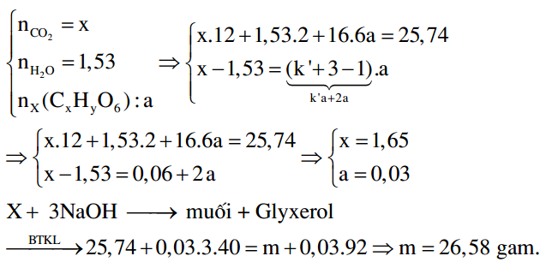

**Câu 68:**

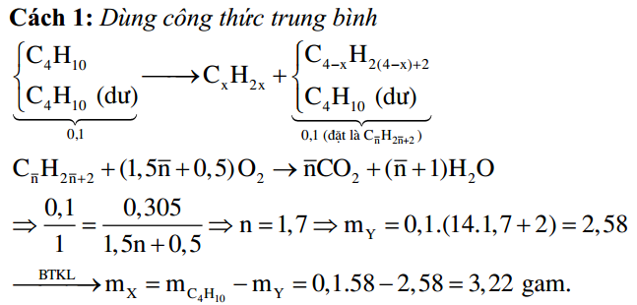

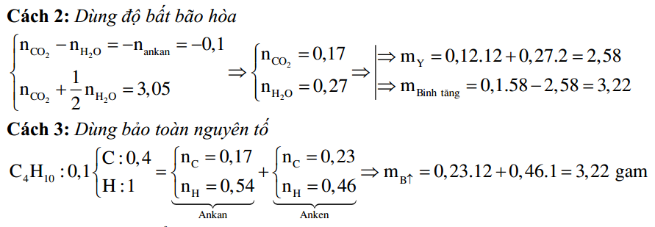

**Câu 72:**

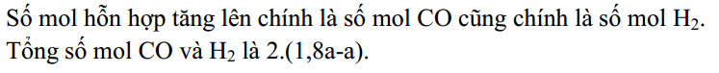

**Câu 73:**

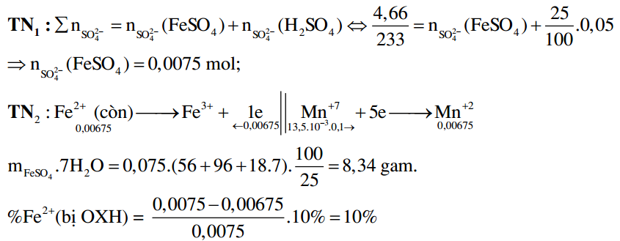

**Câu 74:**

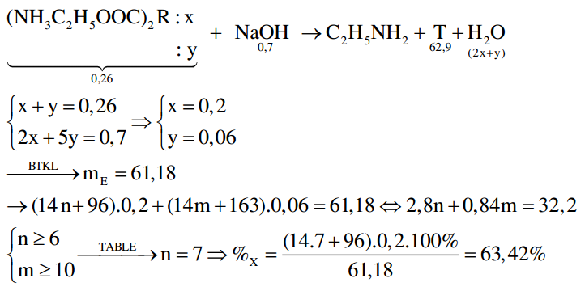

**Câu 75:**

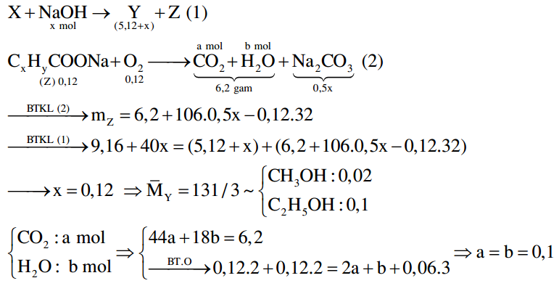

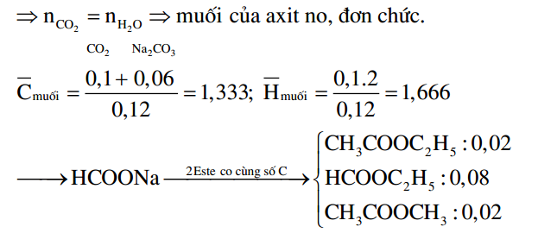

**Câu 76:**

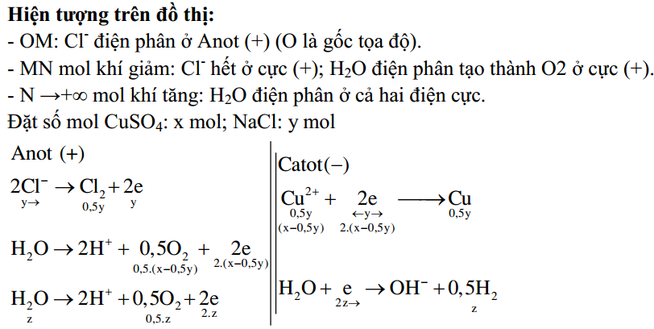

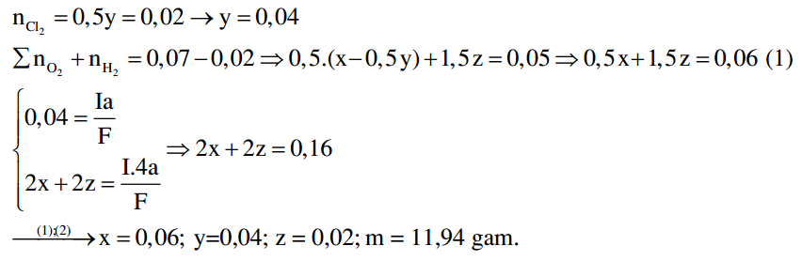

**Câu 78:**

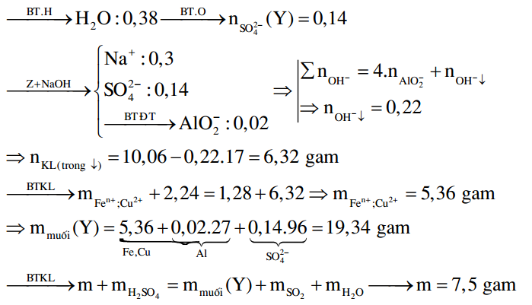

**Câu 79:**

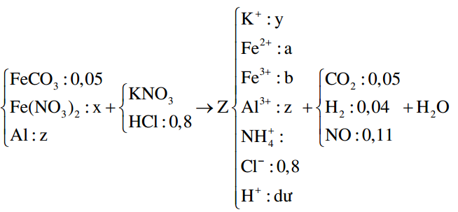

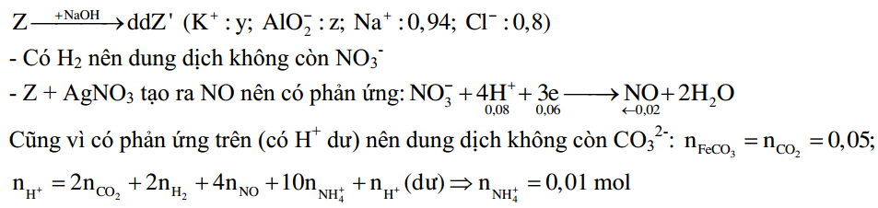 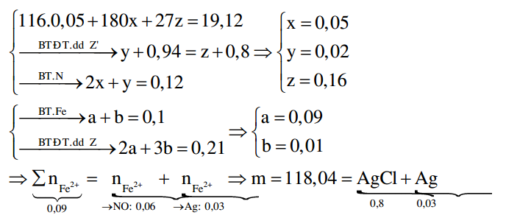

**Câu 80:**

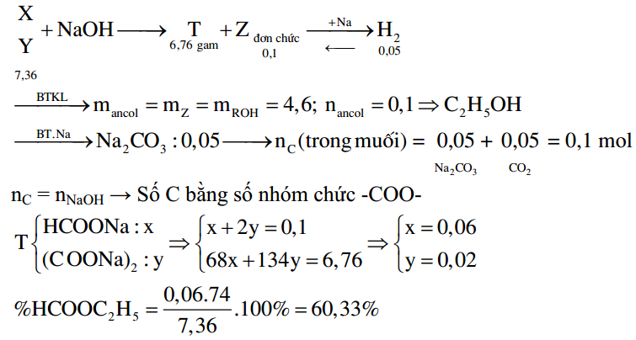

**---------------------------------Hết--------------------------------**